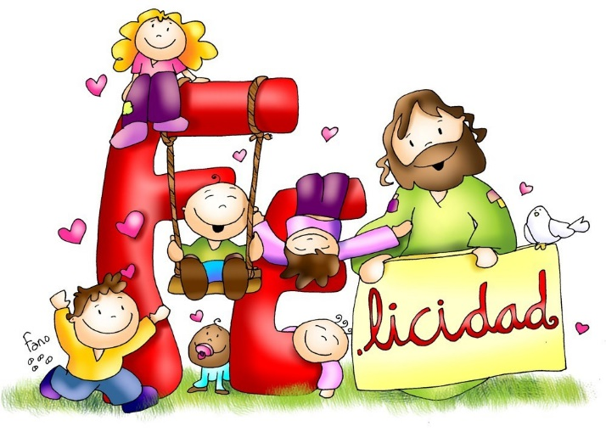**ESTIMADAS FAMILIAS**

Jesús dice “Dejen que los niños vengan a mí porque de los que son como ellos es el reino de los cielos.” El Divino Maestro, nos invita a nosotros los adultos, padres y docentes, a mirar a los niños y con responsabilidad acercarles todo aquello que corresponda al cumplimiento de sus derechos. En estos momentos que vivimos la **escuela en casa**, como Comunidad Educativa renovamos nuevamente nuestra gratitud hacia el diario compromiso de las Familias que semanalmente cumplen con el derecho fundamental de los niños que es **el derecho a la educación**. Importantísima es la labor de quienes acompañan a nuestros estudiantes porque, como dice el Magisterio de la Iglesia, la familia es la primera educadora, es ella la primera escuela en donde aprendemos a vivir la fe y a comenzar a explorar y entender el mundo que nos rodea.

Que el próximo domingo, que como sociedad celebramos el **día del Niño**, sea éste un momento para que en familia nos dejemos abrazar y bendecir por Jesús, que es quien nos colma de paz, alegría y esperanza. A todos nuestros ALUMNOS, de 1° a 6° grados:

MUY FELIZ DÍA DEL NIÑO 2020

Seguimos sosteniendo los vínculos entre la Escuela y la Familia a través de los canales de comunicación que están en uso:

• Grupo de Whatsapp vigente desde el comienzo de la cuarentena.

• Correo Electrónico de la docente de grado

• Correo electrónico de los profesores de materias especiales

• Para consultas el correo electrónico: [consultasprimariaces@gmail.com](mailto:consultasprimariaces@gmail.com)

En **ASUNTO** colocar espacio curricular, nombre y apellido del alumno y grado (por ej. Informática, Juan Perez, 3°E). Una vez recibidas las evidencias de aprendizaje, los docentes harán la devolución correspondiente. Estar siempre atentos también al Correo no deseado o Spam que es otra de las bandejas donde puede ingresar un mail.

Se continúa con el seguimiento de los aprendizajes de los estudiantes en casa en esta **19ª. semana**, solicitándose esta vez, evidencias de aprendizaje de **Lengua y Artes Visuales.**

Los invitamos a visitar nuestra REVISTA Digital:

<https://mail.google.com/mail/u/0?ui=2&ik=4e0c1a277f&attid=0.1&permmsgid=msg-f:1674295172543549264&th=173c4a96b09c0f50&view=att&disp=inline&realattid=f_kdj149gk1>

***“Viva el Espíritu Santo en nuestros corazones y***

***en los corazones de todas las personas”***

***EQUIPO DIRECTIVO NIVEL PRIMARIO***

**RECUERDA**

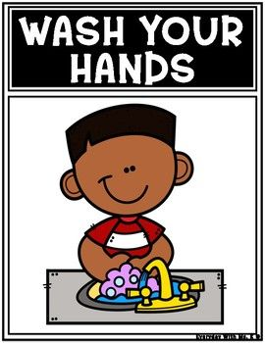 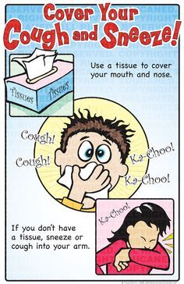 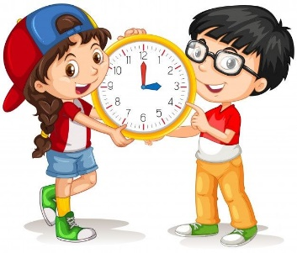 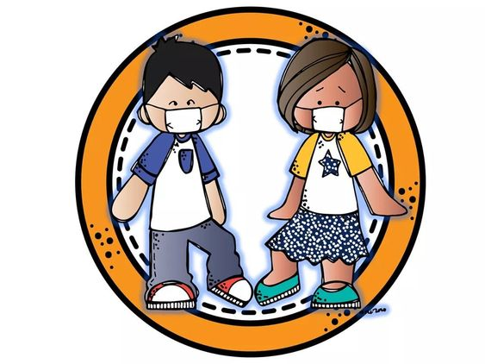

**CLASES LUNES 10 DE AGOSTO DE 2.020**

Escribir la fecha en la carpeta. Puedes escribir los títulos y las actividades con lapicera azul en todos los espacios curriculares. Puedes utilizar lapicera de color para escribir palabras destacadas con color. La resolución de las actividades escríbelas con lápiz. **Subrayar con regla los títulos.** Si tienes la impresión, recorta las imágenes y pégalas en la carpeta.

**ESPACIO CURRICULAR: LENGUA**

**RECUERDA QUE EN ESTE ESPACIO CURRICULAR SE ESCRIBE CON LETRA CURSIVA.**

**RECORDAMOS LO TRABAJADO EN LA SEMANA ANTERIOR.**

NO ES NECESARIO COPIAR LO SIGUIENTE SINO SOLO RECORDAR ORALMENTE.

**Los VERBOS expresan acciones y pueden estar en PRESENTE (HOY), PASADO (AYER) y FUTURO (MAÑANA).**

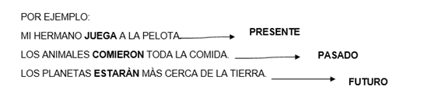

Escribir en la carpeta:

**ACTIVIDAD:**

**1)** **Lee el texto y subraya los verbos en tiempo presente con color rojo, los verbos en tiempo pasado con color azul y los que estén en tiempo futuro con color verde.**

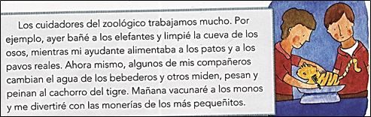

**2)** Escribe los verbos del punto anterior en los tiempos que correspondan en el siguiente cuadro.

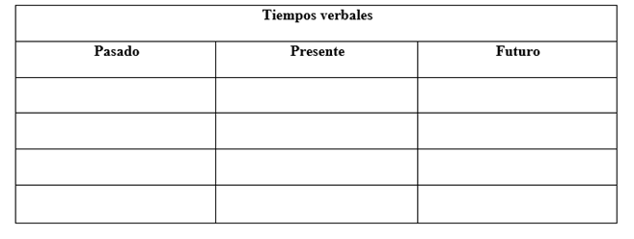

3) Encierra el verbo cuyo tiempo no coincide con el tiempo de los verbos del grupo. Luego, el verbo encerrado, escríbelos en el tiempo que corresponde.

**PRESENTE**   **PASADO**   **FUTURO**

mezclan llegará saltará

leemos canto canto

atrapó atrapó levantó

-------------- -------------- ----------------

4) Elige un verbo de cada grupo y realiza oraciones con ellos.

5) Transforma la oración en el tiempo que se indica en color **ROJO** luego escríbela debajo. Recuerda que primero puedes encerrar el verbo en la oración.

El futbolista pateó la pelota. **(PRESENTE)**

--------------------------------------------------------------------------------

La gaviota volará hacia otras tierras. **(PASADO)**

--------------------------------------------------------------------------------

El payaso actúa en el circo del pueblo. **(FUTURO)**

---------------------------------------------------------------------------------

Ellos viajarán el año que viene a España. **(PRESENTE)**

---------------------------------------------------------------------------------

**EVIDENCIA DE APRENDIZAJE: SE DEBERÁ ENVIAR A TRAVÉS DE UNA FOTO AL CORREO DE LA SEÑO LOS PUNTOS 3, 4 Y 5.**

REGISTRO DE EVIDENCIA DE LENGUA

Las **evidencias significativas del proceso de aprendizaje** es el ejercicio de la retroalimentación que busca empoderar al estudiante para que él mismo identifique en sus procesos de aprendizaje cómo le está yendo. La **finalidad de este proceso** es que, al regresar a la escuela presencial, podamos retomar aprendizajes pendientes y profundizar los que fueron logrados. Es por ello que le pedimos a quien acompañe a nuestro estudiante, **enviar 1 foto del trabajo realizado por la/el niña/o de la actividad 3, 4 y 5** para tener un Registro de evidencia de la actividad realizada, como **archivo adjunto al correo electrónico de su Seño**. Agradecemos su colaboración.

**CLASES MARTES 11 DE AGOSTO DE 2.020**

Escribir la fecha en la carpeta. Puedes escribir los títulos y las actividades con lapicera azul en todos los espacios curriculares. Puedes utilizar lapicera de color para escribir palabras destacadas con color. La resolución de las actividades escríbelas con lápiz. **Subrayar con regla los títulos.** Si tienes la impresión, recorta las imágenes y pégalas en la carpeta.

**ESPACIO CURRICULAR: MATEMÁTICA**

**RECUERDA QUE EN ESTE ESPACIO CURRICULAR SE ESCRIBE CON LETRA IMPRENTA MINÚSCULA.**

**Problemas**

Recuerda los **5** **pasos** para resolverlos. Lo viste la semana pasada. Estas situaciones problemáticas se resuelven con los siguientes cálculos. Luego, lee los problemas y ubica los cálculos de acuerdo con la situación que corresponda.

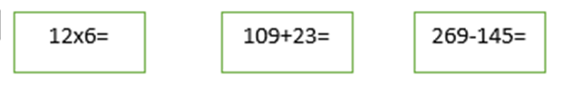

Resuelve los problemas y escribe las respuestas.

**a)**  Joaquín tenía $.................... y gastó $..........................

¿Cuánto dinero tiene ahora? …………………….

¿Qué operación utilizaste? …………………

**Respuesta: ……………………………………………………………..**

**b**) Me compré ……………. cajas de lápices con……….. colores cada una.

¿Cuántos lápices tengo en total? ………………………………

¿Qué operación utilizaste? ……………………………..

**Respuesta: …………………………………………**

**c)** Martina compró un pantalón a $............ y una remera a $ ………………. para usar en su cumpleaños.

¿Cuánto gastó en total? ………………………………

¿Qué operación utilizaste? …………………………………

**Respuesta: ………………………………………**

A trabajar en el libro, página 46 **Problemas y cálculos (VER ANEXO)**

**ESPACIO CURRICULAR: EDUCACIÓN FÍSICA**

**JUEGO REGLADO INVASIÓN DE CAMPO BASQUET**

OBJETIVOS:

* Conocer las reglas básicas del básquet.
* Valorar los deportes tradicionales.
* Desarrollar las habilidades motrices específicas.

**¿CÓMO SE JUEGA AL BÁSQUET?**

El deporte básquet es un juego en equipo, cuya finalidad es introducir la pelota en el aro contrario para sumar puntos. En este deporte solo se utilizan las manos y entre otras técnicas se debe aprender a picar la pelota, lanzar, recibir y pasar la misma.

La cancha es un rectángulo de 28 mts de largo por 15 metros de ancho en cuyos extremos se encuentran los aros para embocar la pelota.

Los equipos están conformados por 5 jugadores titulares y 7 suplentes.

La duración de un partido es de 4 tiempos de 10 minutos cada uno (cuatro cuartos).

**ACTIVIDAD PRÁCTICA**

Si tienes una pelota que pique puedes realizar estas actividades para practicar dribling o traslado del balón con piqué.

- Pica la pelota con una mano y luego con la otra. Intenta hacer lo mismo, pero en las posiciones de sentado, arrodillado, acostado.

- Dibuja un círculo en el suelo. Haz picar la pelota dentro del mismo con una mano y luego con la otra. Ahora, camina alrededor del círculo hacia un lado y luego hacia el otro cambiando de mano.

-Dibuja una línea recta en el suelo. Ve picando la pelota con una mano de tal modo que la pelota pique de un lado de la línea y tú camines del otro lado. Vuelve cambiando de mano. Intenta hacerlo cada vez más rápido.

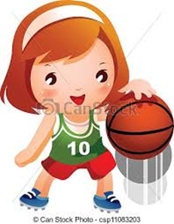 

En el video a continuación puedes observar las distintas formas de hacer picar la pelota:

[**https://www.youtube.com/watch?v=Pp170p5GLwE**](https://www.youtube.com/watch?v=Pp170p5GLwE)

**CLASES MIÉRCOLES 12 DE AGOSTO DE 2.020**

Escribir la fecha en la carpeta. Puedes escribir los títulos y las actividades con lapicera azul en todos los espacios curriculares. Puedes utilizar lapicera de color para escribir palabras destacadas con color. La resolución de las actividades escríbelas con lápiz. **Subrayar con regla los títulos.** Si tienes la impresión, recorta las imágenes y pégalas en la carpeta.

**ESPACIO CURRICULAR: LENGUA**

**RECUERDA QUE EN ESTE ESPACIO CURRICULAR SE ESCRIBE CON LETRA CURSIVA.**

Realiza la página 77 del libro “ MOLINOS DE VIENTO 3” **(VER ANEXO)**

Escribe en la carpeta:

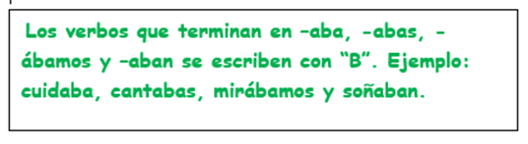

Agrega a estos verbos la terminación **ABA**

prepara: preparaba mira:

escucha: cocina:

estudia: camina:

habla: dibuja:

**EN LA CARPETA:**

**Los verbos terminados en ABA - ABAN - ABÁMOS hacen referencia al tiempo PASADO. Por ejemplo: jugaba - cantaba - hablaba.**

**Y siempre se escriben con “B”.**

Completa estas oraciones en tu carpeta. Reemplaza los verbos en rojo por verbos terminados en **ABA**.

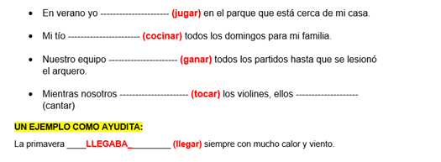

**ESPACIO CURRICULAR: CIENCIAS SOCIALES- EFEMÉRIDES**

**RECUERDA QUE EN ESTE ESPACIO CURRICULAR SE ESCRIBE CON LETRA CURSIVA.**

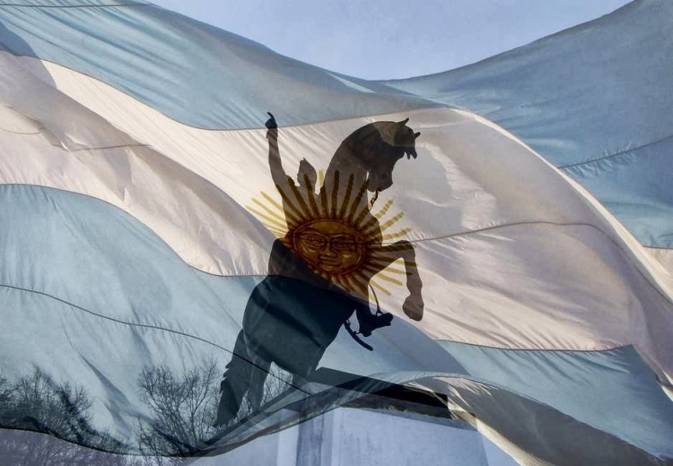**17 DE AGOSTO:**

**PASO A LA INMORTALIDAD DEL GENERAL JOSÉ DE SAN MARTÍN.**

PARA INFORMARNOS MÁS SOBRE NUESTRA HISTORIA.  
Leer desde aquí, no copiar en la carpeta.

**PARA LEER EN FAMILIA:**

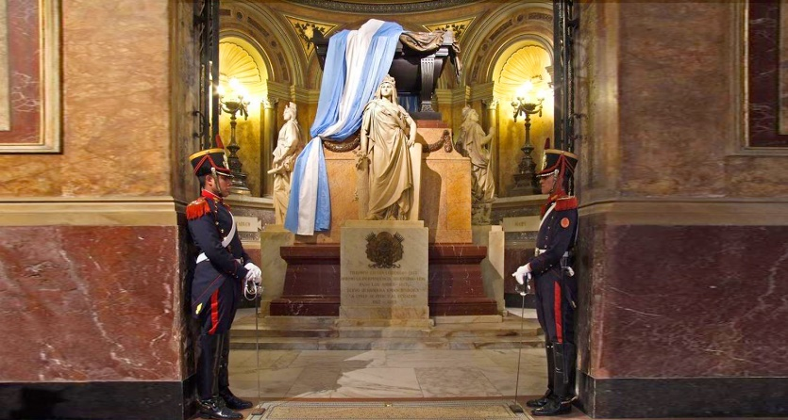El prócer máximo argentino y libertador de Argentina, Chile y Perú falleció el 17 de agosto de 1850, en su casa de Boulogne-sur Mer (Francia), rodeado de sus seres queridos. Sus restos fueron repatriados en 1880 y actualmente descansan en un mausoleo construido dentro la Capilla Nuestra Señora de la Paz, ubicada en la Catedral Metropolitana de la Ciudad de Buenos Aires.

El 17 de agosto se cumple un nuevo aniversario del deceso del General San Martín, el Libertador de América. En Argentina se le reconoce como el “Padre de la Patria”. En Perú, se lo recuerda libertador de aquel país, con los títulos de “Fundador de la Libertad del Perú”, “Fundador de la República” y “Generalísimo de las Armas”. En Chile su ejército lo ha destacado con el grado de Capitán General.

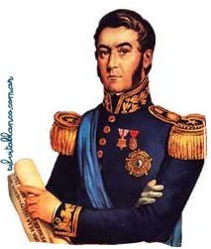Pero más allá de su gesta libertadora, San Martín es una pieza fundamental en la construcción de nuestra identidad nacional. A partir de su célebre figura y heroico proceder, se construye esa gran narración que nos explica como país. Por eso, rememorar su vida a partir de un nuevo aniversario de su muerte es recordar ese relato que escuchamos en los actos escolares, esa gran narración que nos conformó como comunidad y que debemos pensar y reconsiderar en nuestro camino hacia una patria justa, libre y soberana.

* **1. Para ver en familia**

*– “Cuando era chico, quería ser grande”. En este Programa de Paka Paka, podemos enterarnos de datos muy interesantes sobre la vida de José de San Martín: ¿Cómo fue su infancia? ¿Cómo llegó a ser quién es? ¡A disfrutarlo!*

<http://www.pakapaka.gob.ar/videos/114961>

* **2. El general San Martín nos cuenta su historia con imágenes.**
* **3. Lee el texto que acompaña cada imagen. Observa las imágenes y numéralas de 1 a 8.**

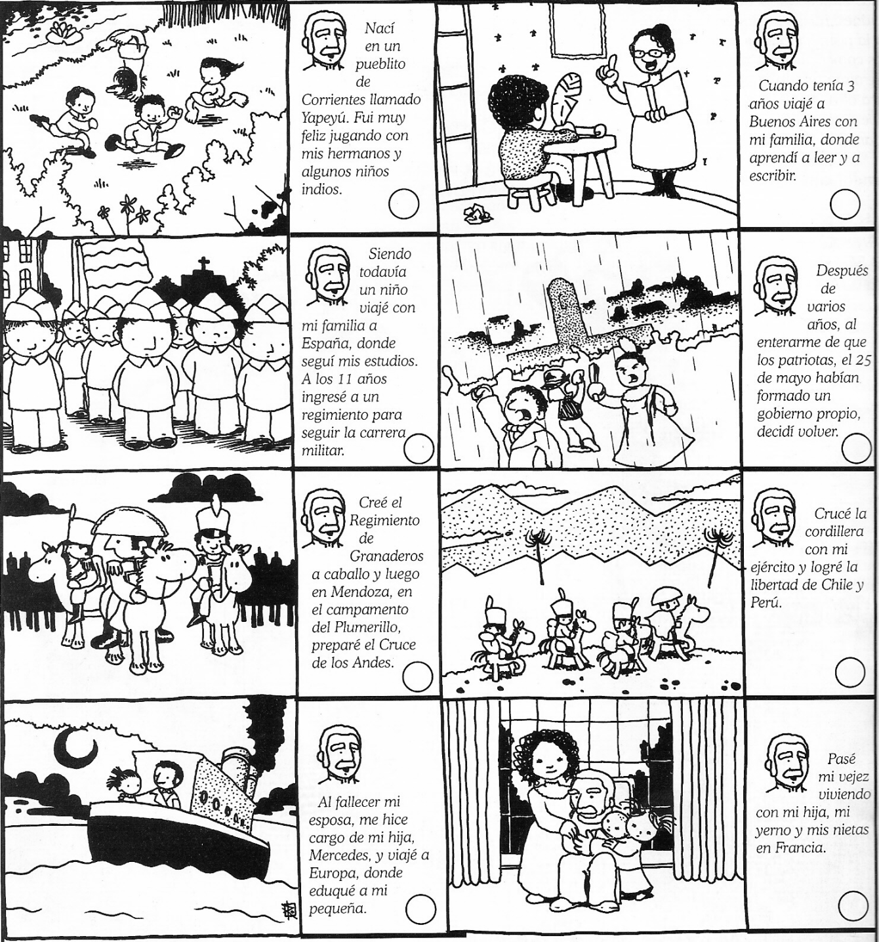

* **4. Lee éstas palabras y de acuerdo a lo leído anteriormente colócale el número de orden.**



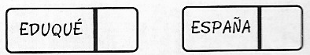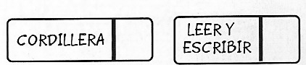

**CLASES JUEVES 13 DE AGOSTO DE 2.020**

Escribir la fecha en la carpeta. Puedes escribir los títulos y las actividades con lapicera azul en todos los espacios curriculares. Puedes utilizar lapicera de color para escribir palabras destacadas con color. La resolución de las actividades escríbelas con lápiz. **Subrayar con regla los títulos.** Si tienes la impresión, recorta las imágenes y pégalas en la carpeta.

**ESPACIO CURRICULAR: MATEMÁTICA**

**RECUERDA QUE EN ESTE ESPACIO CURRICULAR SE ESCRIBE CON LETRA IMPRENTA MINÚSCULA.**

**Aproximación**

Escribe con tus palabras qué significa la palabra: **aproximar**. Luego, busca su significado en el diccionario.

Para mí **aproximar** es: ………………

El diccionario dice que **aproximar** es: ………………

**Para saber más …**

A veces, antes de resolver un cálculo, podemos aproximar o se puede estimar el resultado. Estimar es dar un valor aproximado del resultado del cálculo.

También cuando redondeamos un número para usarlo de manera más sencilla, el resultado del cálculo es **aproximado.**

**A practicar con la aproximación de un resultado.**

1. Marcar entre qué números crees que va a dar el resultado de las siguientes sumas.
2. Después realiza las sumas para comprobarlo.

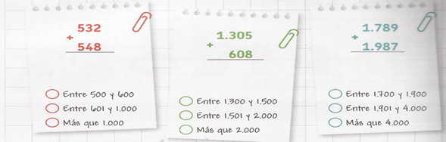

1. Ahora, marcar entre qué números crees que va a dar el resultado de las siguientes restas.
2. 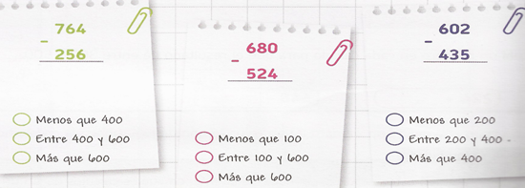Después, realiza las restas para comprobarlo.

**A trabajar** en el libro, página 62. **(VER ANEXO)**

**ESPACIO CURRICULAR: ARTES VISUALES**

**Cruzando los Andes**

* Materiales: Hoja blanca de la carpeta de Artes visuales. Tijera. Plasticola blanca. Papel glasé. Una hoja blanca de 10 x 10 cm (de la carpeta, A4, cartulina…) Papel marrón o gris (puede ser cartulina, papel madera, reciclar bolsas de papel madera o podemos pintar una hoja con crayones). Palillos. Témpera blanca. Fibras. Crayones y lápices de colores.
* Actividad 9:

**Esta actividad lleva varios pasos. Te propongo primero buscar y preparar todos los materiales, así, mientras se va secando la pintura o el pegamento podemos ir haciendo otras partes. Al finalizar unimos todos los pasos.**

**También solicitaremos ayuda de algún adulto para hacer un solo corte con un cúter o trincheta.**

**Vamos a trabajar por separado la FIGURA y el FONDO.**

1- Ubicamos la hoja blanca. Las perforaciones hacia la mano izquierda.

2- Vamos a dibujar tres grandes montañas y podemos agregar otras más pequeñas, como un paisaje de la Cordillera de los Andes.

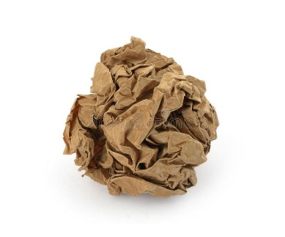3- Abollamos el papel marrón.

4- Abrimos y embadurnamos de plasticola.



5- Pegamos el papel arrugado dentro del dibujo de las montañas.

**DEJAMOS SECAR BIEN.**

6- Mientras tanto vamos haciendo las banderas de Argentina, Chile y Perú con papel glasé y fibras. No muy grandes, de 5 cm aproximadamente. Al finalizar, a cada bandera le pegamos un palillo.

7- Si las montañas ya secaron podemos pintar el cielo, nieve, piedras, etc… Recuerda trabajar **TODA la hoja.**

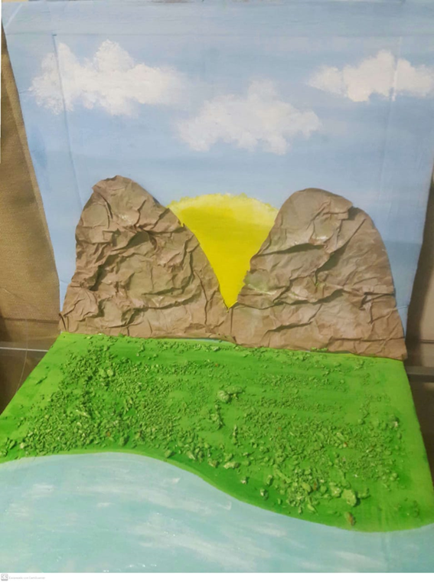Ejemplo:

8- Ahora hacemos la figura principal ¡San Martin!

En la hoja blanca de 10x10 dibujamos a San Martín en su caballo, podemos observar alguna imagen y copiar. Pintamos con fibras y lápices. Agrega detalles en papel si quieres. Recortamos por el borde de la imagen y por detrás pegamos un palillo.

9- ¡Ya tenemos todos los pasos!:

**Figura**: San Martín

**Fondo:** Paisaje con las montañas.

**Ahora comenzamos a armar nuestro trabajo:**

10-Insertamos las banderas en cada montaña de la forma que más te guste (con un poco de adhesivo)

11- Dibujamos una línea curva a 5cm del borde inferior de la hoja y dejando 4 cm aproximadamente de cada lado.

12- Le pedimos ayuda a algún mayor para que con un cúter o trincheta corte por la línea.

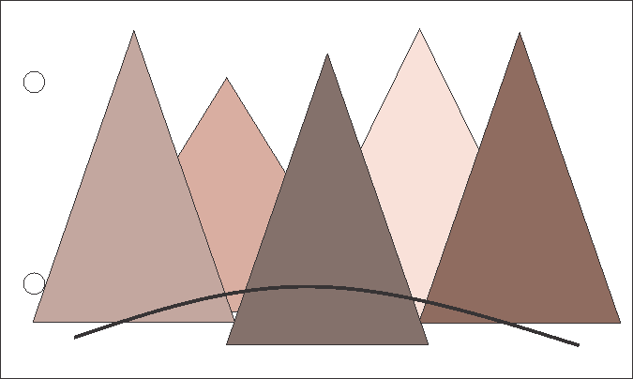

13- Pasamos el palillo que sostiene la imagen de San Martín por ese corte, (quedando por detrás de la hoja). No le agregamos adhesivo para que tenga movimiento.

14- Con una mano sostenemos la hoja y con la otra tomamos el palillo (que quedó por detrás) para mover a San Martín por la Cordillera de los Andes, en su acto heroico de liberar del dominio extranjero a nuestra Argentina y a los países hermanos.

15- Detrás de la hoja colocamos los datos (Nombre. Año. Actividad Nº9)

IDEAS:

* A la figura de San Martín podemos pegarla sobre un cartón fino (como de caja de cereales) y usar un sorbete o un palito de brochette para que sea más fácil sostenerla y realizar el movimiento.

Familia, sacar una foto de:

Actividad 8: correspondiente a la semana 16 “Una flor de poesía”

Y enviar al email [artesvisualesvanesa@gmail.com](mailto:artesvisualesvanesa@gmail.com)

REGISTRO DE EVIDENCIA DE ARTES VISUALES

Las **evidencias significativas del proceso de aprendizaje** es el ejercicio de la retroalimentación que busca empoderar al estudiante para que él mismo identifique en sus procesos de aprendizaje cómo le está yendo. La **finalidad de este proceso** es que, al regresar a la escuela presencial, podamos retomar aprendizajes pendientes y profundizar los que fueron logrados. Es por ello que le pedimos a quien acompañe a nuestro estudiante, **enviar 1 foto del trabajo realizado por la/el niña/o de la actividad 8 de la Semana 16** para tener un Registro de evidencia de la actividad realizada, como **archivo adjunto al correo electrónico de su Seño de Artes Visuales**. Agradecemos su colaboración.

Seño Vanesa: [artesvisualesvanesa@gmail.com](mailto:artesvisualesvanesa@gmail.com)

**CLASES VIERNES 14 DE AGOSTO DE 2.020**

Escribir la fecha en la carpeta. Puedes escribir los títulos y las actividades con lapicera azul en todos los espacios curriculares. Puedes utilizar lapicera de color para escribir palabras destacadas con color. La resolución de las actividades escríbelas con lápiz. **Subrayar con regla los títulos.** Si tienes la impresión, recorta las imágenes y pégalas en la carpeta.

**ESPACIO CURRICULAR: CIENCIAS SOCIALES- EFEMÉRIDES**

**RECUERDA QUE EN ESTE ESPACIO CURRICULAR SE ESCRIBE CON LETRA CURSIVA.**

**17 DE AGOSTO:**

**PASO A LA INMORTALIDAD DEL GENERAL JOSÉ DE SAN MARTÍN.**

PARA INFORMARNOS MÁS SOBRE NUESTRA HISTORIA.

**El Padre de la Patria y un Padre ejemplar**

* Lee las máximas (CONSEJOS, IDEALES) de San Martín PARA SU HIJA Merceditas.

Máximas:

1°. Humanizar el carácter y hacerlo sensible aun con los insectos que nos perjudican.

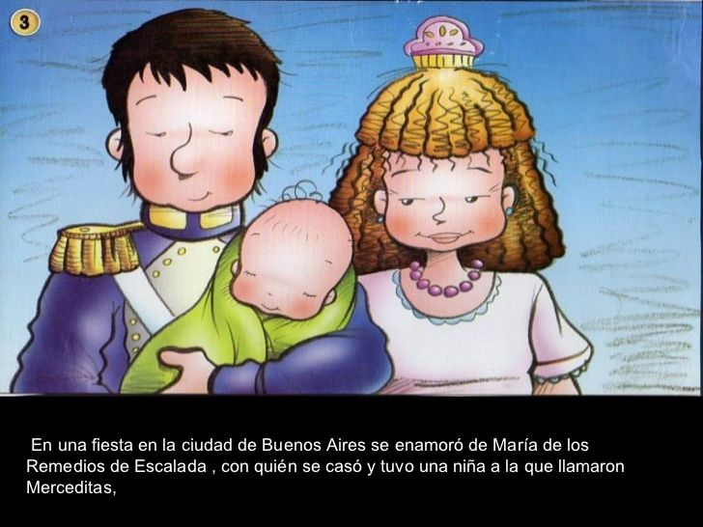2°. Inspirarla amor a la verdad y odio a la mentira.  
3°. Inspirarla gran Confianza y Amistad pero uniendo el respeto.   
4°. Estimular en Mercedes la Caridad con los Pobres.  
5°. Respeto sobre la propiedad ajena.  
6°. Acostumbrarla a guardar un Secreto.  
7°. Inspirarla sentimientos de indulgencia hacia todas las Religiones.  
8°. Dulzura con los Criados, Pobres y Viejos.  
9°. Que hable poco y lo preciso.  
10°. Acostumbrarla a estar formal en la mesa.  
11°. Amor al Aseo y desprecio al Lujo.  
12°. Inspirarla amor por la Patria y por la Libertad.

* Lee las viñetas y completa el texto. Si falta la impresión, copiar las oraciones en tu carpeta.

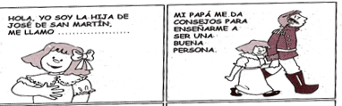

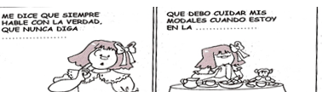

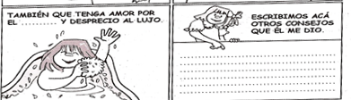

Escribe en la carpeta:

**Para recordar estos datos importantes:**

* Don José de San Martín, nació en Yapeyú, Corrientes, un 25 de febrero de 1778.
* Sus padres: Gregoria Matorras y Juan de San Martín.
* Estudió en España la carrera de militar.
* Formó el cuerpo de Granaderos a caballo.
* Derrotó a los realistas en la Batalla de San Lorenzo.
* 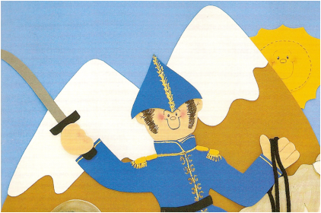Se casó con Remedios de Escalada y tuvo una hija llamada Merceditas.
* Liberó a Argentina, Chile y Perú.
* Falleció en Francia un 17 de agosto de 1850.

**Para ampliar nuestro conocimiento:**

* 1. Dibuja o pega en una hoja blanca, las banderas de los países que liberó San Martín y colócale sus nombres.
  2. Averigua: ¿cuál es la canción que escuchamos en los actos sobre San Martin? En ella describe mucho de lo que aprendimos aquí.
  3. Quien tenga el libro, realizar y pegar la ficha 17 DE AGOSTO.

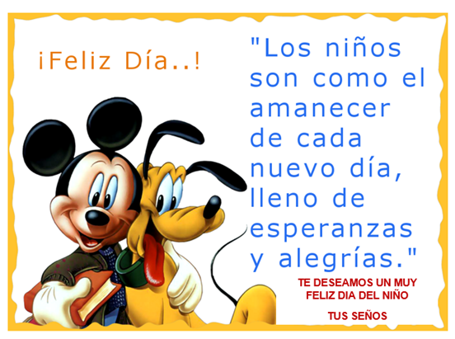

**¡¡Bendecido fin de semana!!**

**ANEXO:**



